**Universidad Nacional Autónoma de México.**

Facultad de Ingeniería.

Fundamentos de Programación.

Practica No.1

Prof. García Morales Karina.

Alumno. Moran Terán Edwin.

Fecha. 20/02/2018.

La computación como herramienta de trabajo del profesional de ingeniería.

Objetivos.

Descubrir y utilizar herramientas de software que se ofrecen en Internet que permitan realizar actividades y trabajos académicos de forma organizada y profesional a lo largo de la vida escolar, tales como manejo de repositorios de almacenamiento y buscadores con funciones avanzadas.

Actividades.

* Crear un repositorio de almacenamiento en línea.
* Realizar búsquedas avanzadas de información especializada.

Desarrollo.

Se realizará una encuesta, donde utilizaremos una aplicación de Google Drive que nos ayudará a recolectar información por medio de formularios (Google Forms), donde generaremos 3 preguntas y las compartiremos con nuestros compañeros.

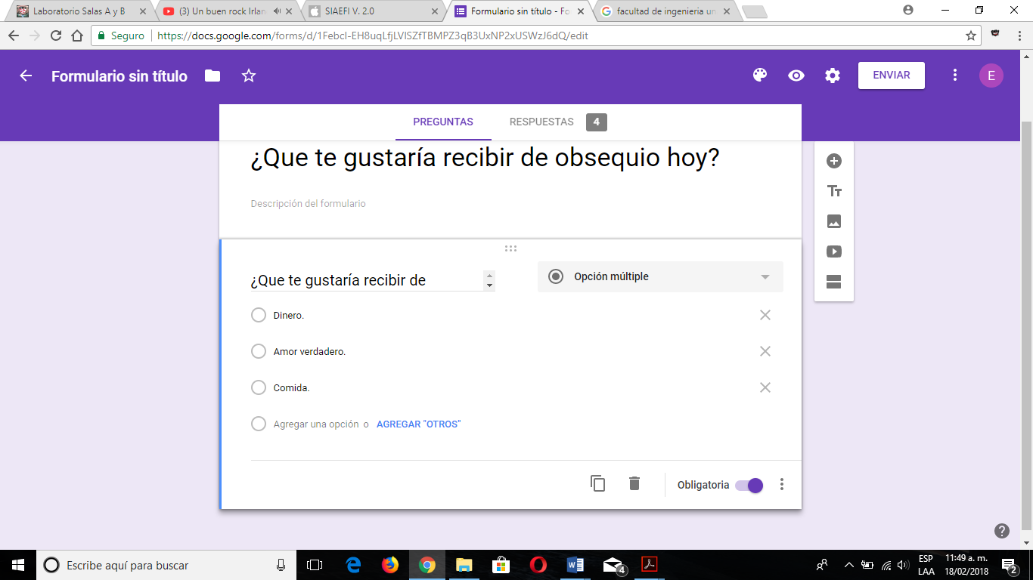

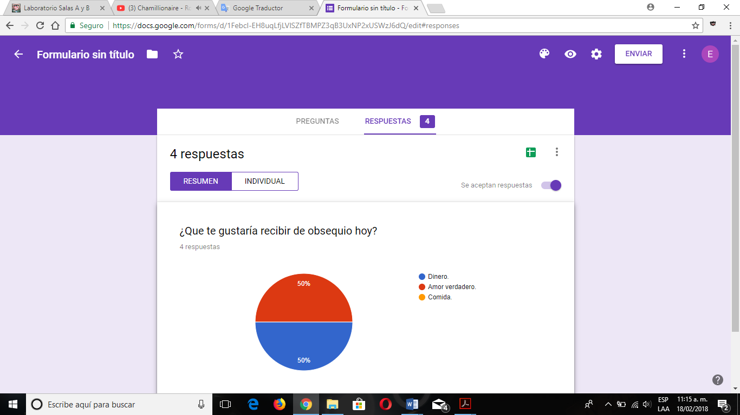

Posteriormente vamos a realizar diversas búsquedas en Google, utilizaremos Google Maps para señalar algún lugar, así como en Google imágenes, utilizaremos la calculadora y realizaremos graficas.



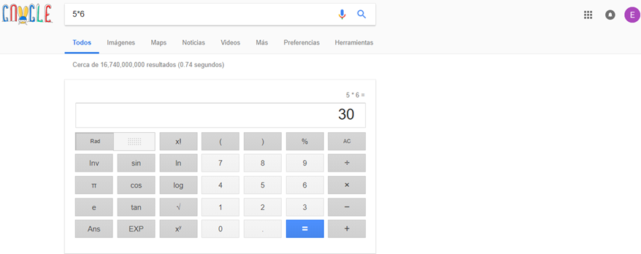

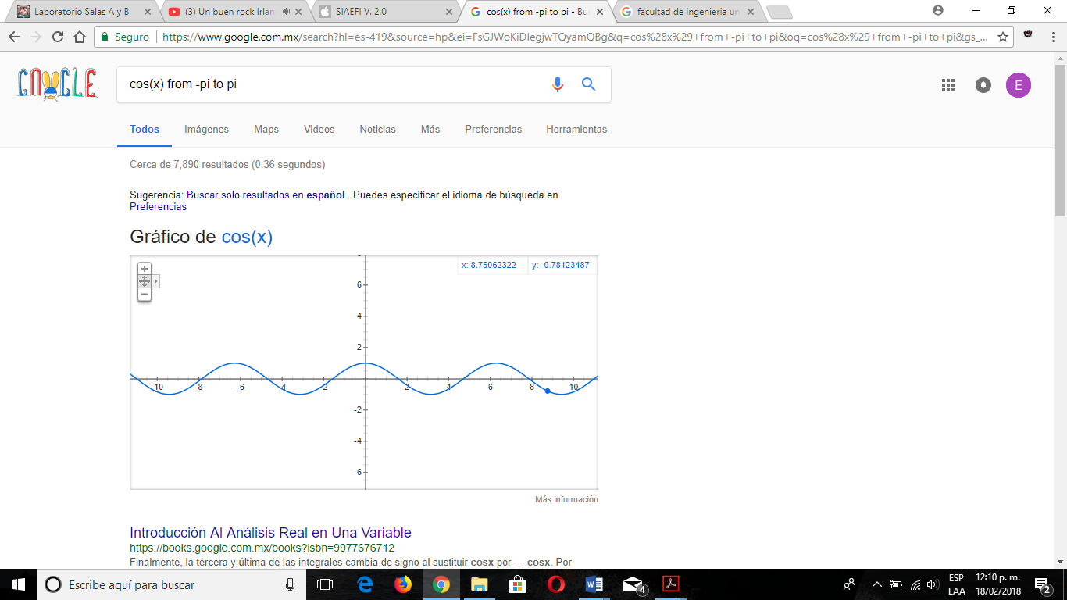

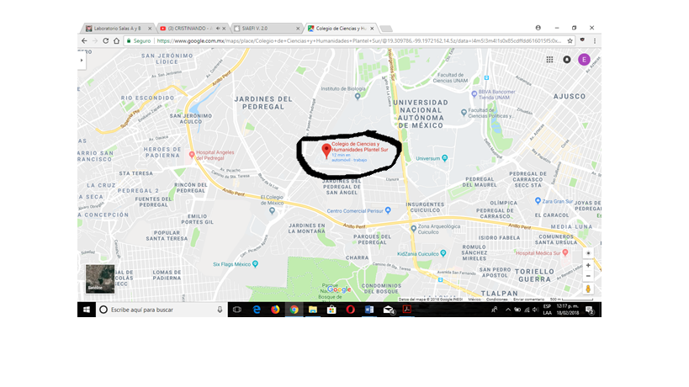

Por último, crearemos una cuenta en github.com, para posteriormente crear nuestro repositorio en donde tendremos almacenados nuestros archivos.

En conclusión, esta práctica nos mostró nuevas alternativas de búsquedas y otra forma de almacenar archivos en la nube, esto nos ayudara al momento de buscar información, ya que tendremos mucho mas conocimiento en el manejo de la información y de sus distintas formas de búsqueda, como también sabremos algunos comandos que nos facilitara la búsqueda de la información.